План - конспект
уроку біології у 8 класі

Тема: Обмін речовин та перетворення енергії в організмі
людини - основна властивість живого.

Кузьменко Тетяна Борисівна,
вчитель біології Миколаївської загальноосвітньої школи І-ІІІ ст. №7
вчитель вищої категорії, вчитель- методист

Урок відкриття нових знань
Тема уроку: Обмін речовин та перетворення енергії в організмі людини - основна властивість живого.
Мета:
- розкрити сутність обміну речовин і енергії в організмі людини;
- сформувати поняття про обмін білків, жирів і вуглеводів, водно - сольовий обмін та їх значення для процесів життєдіяльності організму.
- розвивати універсальні навчальні дії – особистісні: формування ціннісного ставлення один до одного, а також до навчання; регулятивні: планування, прогнозування, контроль, корекція, оцінка; пізнавальні: постановка і розв’язання проблем; комунікативні: вміння брати участь у колективному обговоренні проблем.
- виховувати свідоме і відповідальне ставлення учнів до свого здоров’я.

Матеріали та обладнання: схеми, малюнки, таблиці, проектор, планшети.
Основні поняття та терміни: метаболізм, пластичний обмін, асиміляція, енергетичний обмін, дисиміляція.
Хід уроку
Етапи уроку | Дії вчителя | Дії учнів
1.Самовизначення до діяльності.  (2-3хв.) | Привітання, побажання хорошого настрою. Запитання до учнів:  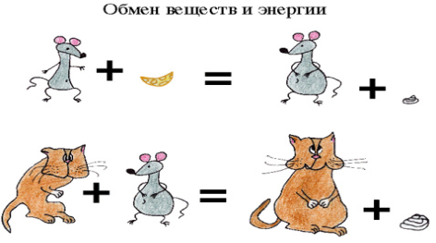  Як ви розумієте малюнок?  Оголошення теми:«Обмін речовин та перетворення енергії в організмі людини», структури вивчення навчального матеріалу, вимог до способів дій та об’єму знань з теми.  Формування завдань уроку разом з учнями.  Метод доречних задач.  - Чому виникли ускладнення?  - Чого ми ще не знаємо?  Складання плану уроку. | Підготовка робочих місць до уроку;  - колективна діяльність.  -включення до роботи.  - обговорення та  визначення основних  завдань уроку
2. Актуалізація  опорних знань і фіксація утруднення в навчальній діяльності  (5 хв.) | - Вправа «Мозковий штурм».  Завдання.  - Назвати факти чи процеси, пов'язані з обміном речовин і енергії.  - Об’єднати їх в групи, узагальнити поняття (процеси синтезу, процеси розщеплення).  КОК(контрольно-оцінювальний компонент)  Висновок | Колективна робота  - учитель – клас;  -беруть участь у  обговоренні питань, співпрацюють, узагальнюють
3.«Відкриття»  нового знання  (10хв.) | Проблемна розповідь  Що таке метаболізм?  Речовини надходять в організм, там перетворюються і виділяються в навколишнє середовище у вигляді продуктів розпаду. Ця складна послідовність реакцій дістала назву обмін речовин, або метаболізм.  Метаболізм складається з двох взаємообернених процесів: пластичного обміну, або асиміляції, і енергетичного обміну, або дисиміляції.  Обмін речовин проходить в організмі в три етапи:  - Підготовчий етап  Травна система  їжа + поживні речовини  Вуглеводи  Жири = гліцерин + жирні кислоти  Солі  Вода  Білки  Глюкоза  «Обмін речовин і енергії»  Кров  Лімфа  Амінокислотиаааааааааааааииииииии  Міжклітинна рідина  КОК самоперевірка за зразком  II. Основний етап  Клітина  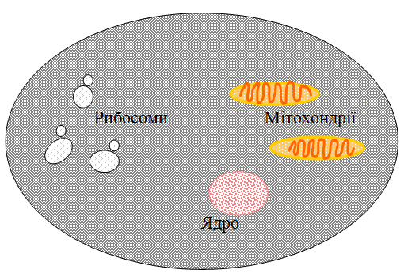  КОК самоперевірка за зразком  III. Заключний етап  ?  ?  ?  КОК | -учитель- клас –учень  Робота з онлайн – енциклопедією, запис в зошит.  Робота в парах  зі схемами в планшеті, заповнення кластера з «білими плямами»  Висновок  -учитель- клас –учень; робота зі схемою в планшеті, заповнення кластера з «білими плямами»  Висновок  Робота в парах  зі схемами в планшеті, заповнення кластера з «білими плямами»  Висновок
4. Первинне  закріплення  (7 хв.) | Завдання: на основі отриманої інформації та тексту підручника заповнити узагальнюючу таблицю, яка після виконання завдання проектується на екран:  КОК | Самостійна робота  - Визначення власного рівня розуміння нового  матеріалу;  Висновок
  Назва етапу | Які процеси відбуваються | Місце протікання процесів
  Підготовчий | Переварювання їжі і транспорт поживних речовин та кисню до клітин | Травна, дихальна і кровоносні системи
  Основний | Процеси пластичного і енергетичного обміну | Клітини організму
  Заключний | Виділення продуктів розпаду | Дихальна, кровоносна і видільна система
5. Робота з  самоперевіркою за еталоном.  (8 хв.) | Зробіть прогноз, обмін яких речовин ми будемо вивчати на уроці?  Для економії часу вивчення нового матеріалу будемо виконувати роботу в групах:  - 1 група – обмін білків;  - 2 група – обмін вуглеводів;  - 3 група - обмін жирів;  - 4 група – водно - сольовий обмін.  Завдання: опрацювати матеріал підручника, оформити файл з графічним зображенням кластеру на планшеті, презентувати класу. 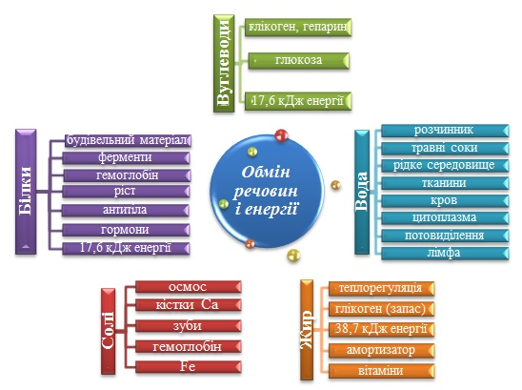  КОК  Завдання: опрацювати матеріал підручника: «Чинники, що негативно впливають на обмін речовин в організмі людини»,та оформити файл з графічним зображенням кластеру, презентувати класу.  На екран виводиться кластер вчителя:  КОК | - обговорення,  розподіл класу на групи;  - виконання  завдань на новий спосіб дій в групах;  - діяльність  учителя;  - групи – учня.  Робота з файлом в  планшеті.  Заповнення кластеру.  Самостійна робота з файлом в планшеті. Заповнення кластеру.  - здійснення самооцінки і рефлексії діяльності  - обговорення та визначення найбільш вдалого варіанту роботи.  Висновок
6. Включення  нового знання в  систему знань і  повторення.  (8 хв.) | Тестування  - Вкажіть солі необхідні для росту кісток:  А) кальцій;  Б) натрій;  В) хлор.  2. На які речовини розпадаються жири?  А) амінокислоти;  Б) гліцерин і жирні кислоти;  В) глюкоза.  3. Прикладами пластичного обміну є:  А) синтез білків;  Б) окиснення глюкози;  В) всмоктування ворсинками  4. Видалення продуктів розпаду відбувається на стадії:  А) заключній;  Б) підготовчій;  В) основній.  5. Основними джерелами енергії в організмі є:  А) білки;  Б) жири;  В) вуглеводи.  6. Основним будівельним матеріалом в клітині є:  А) вода;  Б) жири;  В) білки.  7. Функції води:  А) джерело енергії;  Б) розчинник;  В) запас поживних речовин.  8. Кінцевими продуктами розпаду вуглеводів і жирів є:  А) кисень і вода;  Б) вуглекислий газ і вода;  В) сечовина і кисень.  9. Які органічні речовини утворюють при окисненні 39,7 кДж енергії?  А) білки;  Б) жири;  В) вуглеводи.  10. Вставте в текст пропущені слова:  Обмін речовин складається з ____________________ і __________________  обмінів. Розпад органічних речовин відбувається під час ________________ обміну, а синтез органічних речовин відбувається під час ________________ обміну. Ці два процеси ________________між собою і називаються ________________  Шкала оцінювання: за кожну правильну відповідь тестових завдань 1-9 нараховується 1 бал, за вірно виконане 10 завдання - 2 бала. Всього 11 балів  КОК | Індивідуальна робота в зошитах:  - учні самостійно виконують різнорівневі завдання  - самоперевірка за зразком  Висновок
7. Рефлексія  діяльності  (підсумок уроку)  (2 хв.) | Яке завдання ставили?  - Чи вдалося вирішити поставлене завдання? Яким чином?  - Які отримали результати?  - Що потрібно зробити ще?  - Де можна застосувати нові знання?  - Що на уроці у вас добре виходило? Над чим треба попрацювати?  Аналіз листків самооцінки та результатів тестових завдань.  Оцінювання роботи відбувається шляхом визначення середнього арифметичного балу за виконання усіх видів робіт та тестування. | Самооцінка результатів діяльності, усвідомлення нового методу, меж застосування  нового знання;  - діяльність учителя  - діяльність класу  - діяльність учня;
9. Домашнє  завдання.  (2хв.) | Опрацювати відповідний параграф підручника.  Підготувати презентацію: «Все про вітаміни»  Повідомлення «Харчові добавки: за і проти». | - Обирають рівень  виконання домашнього  завдання;  - Знаходять однодумців,щоб об’єднатися в групи для виконання д.з.

Список використаних джерел
1. Біологія: підр.для 8-го кл. загальноосвіт. навч. закл. / Н.Ю. Матяш[та ін.] – К.: Генеза, 2016. - 288с : іл.
- Зошит з біології учня 8 класу: Робочий зошит/ Г.В. Яременко- Запоріжжя: Просвіта 2017. – 96 с.: іл.
- Кузьміних Ю. А. Особливості проектування уроку на основі системно-діяльнісного підходу і процес формування універсальних навчальних дій учнів / Кузьміних Ю. А. // «CredeExperto» — Міжнародний електронний науково-педагогічний журнал.- 2014. - №2 – С. 10-21.
- Мартінчік О.М., Корольов А.А., Трофименко Л.С. Фізіологія харчування, санітарія і гігієна: навч. посібник. - М.: Академія, 2006. - 411
- Павлоцька Л.Ф., Дуденко Н.В., Димитрієвич Л.Р. Основи фізіології, гігієни харчування та проблеми безпеки харчових продуктів. — Суми : Університетська книга, 2007. — 441 с.
- Пометун О. Пироженко Л. Сучасний урок. Інтерактивні технології навчання. К.: А.С.К., 2004.
- Садкіна В.І. 101 цікава педагогічна ідея. Як зробити урок. – Х.: Вид. група «Основа», 2011.
- Трубачева С. Універсальні способи навчальної діяльності учнів у реалізації компетентнісного підходу / С.Трубачева, Р. Осадчук// Українська мова і література в школі. – 2013. - №7. – С. 48-51.

Інтернет ресурси
pidruchniki.com/.../obmin_rechovin_prichina_.
pti.kiev.ua/.../56-obmin-rechovin-ta-energiyi..h...

